Generazione MAV Online – ICBPI

Qui di seguito verranno mostrati in pochi e semplici passaggi la creazione di un bollettino MAV da parte di un genitore.
- Accedere al Portale Genitori dedicato mediante il vostro CODICE UTENTE e PASSWORD.
- Accedere alla sezione PAGAMENTI > EFFETTUA UNA RICARICA
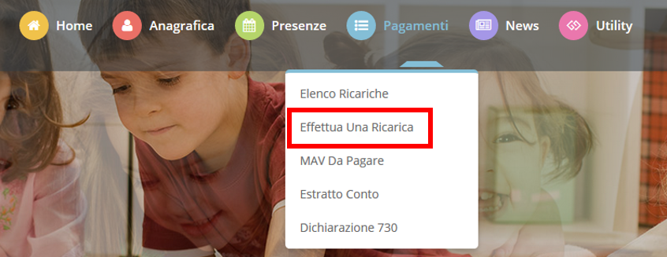
Figura 1 - Menu Pagamenti – Effettua una Ricarica
Selezionando la voce di menu, si aprirà un’altra pagina in cui si potrà scegliere l’importo da ricaricare tramite gli appositi talloncini o indicare un importo personalizzato
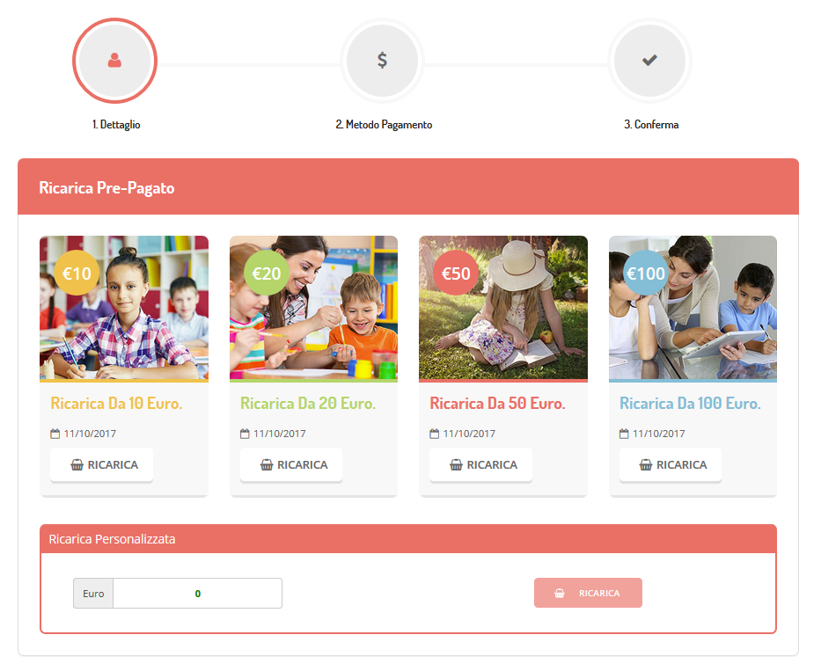
Figura 2 – Pagina delle Ricariche

- Selezionare le ricariche pre-impostate o indicare l’importo da ricaricare: si aprirà un’altra pagina in cui sarà possibile selezionare il canale di pagamento che si vuol utilizzare ed il servizio scolastico sulla quale si vuole effettuare la ricarica.
- Apporre il check su “Pagamento MAV”.
- E’ necessario premere “Avanti” per proseguire.
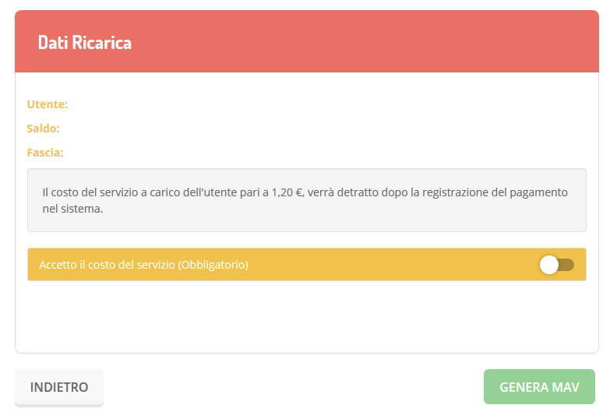
Figura 3 – Dati Ricarica

- E’ necessario Accettare il costo del servizio (che verrà sommato all’importo da voi indicato) e premere “Genera MAV” per scaricare il bollettino MAV, con il suo relativo codice di pagamento, che potrà essere utilizzato per il pagamento. Il pagamento del bollettino MAV potrà essere effettuato attraverso una delle seguenti modalità:
- presso ogni sportello bancario d’Italia, anche non nel territorio comunale (anche senza essere correntista)
- tramite Home Banking personale alla sezione “Pagamento MAV”
- tramite ATM bancari alla sezione “Pagamento MAV” se disponibile
Non sarà possibile generare un altro MAV finché quello aperto risulterà non pagato o annullato. Sarà sempre possibile visualizzare il MAV non ancora pagato attraverso la sezione PAGAMENTI > MAV DA PAGARE.
Si ricorda inoltre che il MAV, una volta effettuato il pagamento, sarà visualizzabile tra le vostre ricariche effettuate entro 24/48 ore.
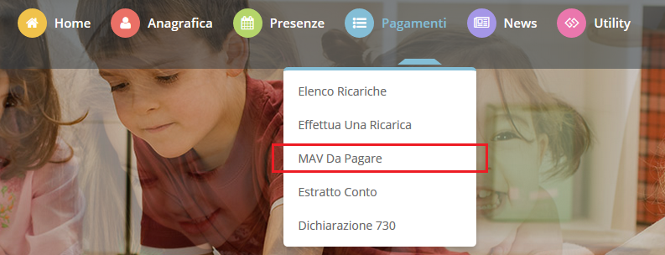
Figura 4 – Elenco MAV da Pagare

